TRƯỜNG TH ĐẠI ĐỒNG **MA TRẬN ĐỀ KTĐK CUỐI HỌC KỲ I _ KHỐI 4**

**TỔ CM KHỐI 4 MÔN TOÁN**

**NĂM HỌC 2023 – 2024**

|  |  |  |  |  |  |  |  |  |  |
| --- | --- | --- | --- | --- | --- | --- | --- | --- | --- |
| **Mạch kiến thức** | **Số câu, số điểm** | **Mức 1** | | **Mức 2** | | **Mức 3** | | **Tổng** | |
| **TN** | **TL** | **TN** | **TL** | **TN** | **TL** | **TN** | **TL** |
| Số và phép tính: các số có nhiều chữ số; làm tròn số đến hàng trăm nghìn; số tự nhiên; biểu thức chứa chữ, so sánh; phép tính cộng, trừ, nhân, chia trong phạm vi 100 000. | Số câu | 3 |  | 1 | 1 |  | **1** | **4** | **2** |
| Số điểm | 1,5 |  | 0,5 | 2 |  | 1 | 2 | 3 |
| **Câu số** | 1,2,6 |  | 8 | 9 |  | 12 |  |  |
| Đại lượng và đo các đại lượng: Yến, tạ, tấn, giây, thế kỉ, dm2; m2; mm2. | Số câu | **2** |  |  | **1** |  |  | **2** | **1** |
| Số điểm | 1 |  |  | 1 |  |  | 1 | 1 |
| **Câu số** | 3,4 |  |  | 10 |  |  |  |  |
| Hình học: Hai đoạn thẳng vuông góc, hai đoạn thẳng song song | Số câu | **1** |  | **1** |  |  |  | **2** |  |
| Số điểm | 0,5 |  | 0,5 |  |  |  | 1 |  |
| **Câu số** | 5 |  | 7 |  |  |  |  |  |
| Giải bài toán: Tìm hai số khi biết tổng và hiệu của hai số đó | Số câu |  |  |  |  |  | **1** |  | **1** |
| Số điểm |  |  |  |  |  | 2 |  | 2 |
| **Câu số** |  |  |  |  |  | 11 |  |  |
| **Tổng** | Số câu | **6** |  | **2** | **2** |  | **2** | **8** | **4** |
| Số điểm | 3 |  | 1 | 3 |  | 3 | 4 | 6 |

*Đại Đồng, ngày 12 tháng 12 năm 2023*

**Duyệt của Ban chỉ đạo ra đề Người ra đề**

Nguyễn Thị Thu

|  |  |  |  |
| --- | --- | --- | --- |
| **Họ và tên:.........................**  **Lớp: ....................................**  **Số BD: ..............Phòng:.....** | TRƯỜNG TH ĐẠI ĐỒNG  **KIỂM TRA CUỐI KỲ I**  **Năm học: 2024 - 2025**  **Môn: Toán - Lớp 4**  **Ngày kiểm tra: ..........................** | **GT 1 ký** | **SỐ MẬTMÃ** |
| **GT 2 ký** |  |

....................................................................................................................................

|  |  |
| --- | --- |
| **Điểm** | **Lời nhận xét của giáo viên:** |

**Phần 1. Trắc nghiệm (4 điểm)**

*Khoanh tròn vào chữ cái đặt trước câu trả lời đúng:*

**Câu 1:** **(M1 - 0,5đ)** Giá trị của chữ số 4 trong số 28 471 539 là:

1. 400 000 B. 40 000 000 C. 4 000 000 D. 40 000

**Câu 2:** **(M1 - 0,5đ)** Sắp xếp các số 332 085; 120 796; 87 900; 332 002 theo thứ tự từ lớn đến bé:

A. 332 085; 120 796; 87 900; 332 002

B. 87 900; 120 796; 332 002; 332 085

C. 87 900; 120 796; 332 085; 332 002

D. 332 085; 332 002; 120 796; 87 900

**Câu 3:(M1 - 0,5đ)** Năm 1010, Lí Thái Tổ dời đô từ Hoa Lư về Đại La. Hỏi năm đó thuộc thế kỉ nào?

A. XIX B. XXI C. XI D. XX

**Câu 4: (M1 - 0,5đ)** 25 tấn 3 kg = ...... kg. Số cần điền vào chỗ chấm là:

1. 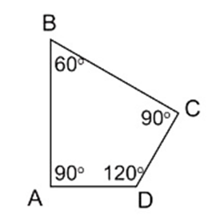25 300 B. 25003 C. 2503 D. 253

**Câu 5: (M1 - 0,5đ)** Cho hình vẽ dưới đây:

Góc có số đo 60° là:

A.Góc đỉnh B; cạnh BA, BC

B.Góc đỉnh A; cạnh AB, AD

C.Góc đỉnh C; cạnh CB, CD

D.Góc đỉnh D; cạnh DC, DA

**Câu 6. (M1 - 0,5đ)** Trong số 34 652 971, chữ số 4 thuộc hàng nào? Lớp nào?

A. Hàng trăm, lớp đơn vị B. Hàng triệu, lớp triệu

C. Hàng trăm nghìn, lớp nghìn D. Hàng nghìn, lớp nghìn

**Câu 7. (M2 - 0,5đ)** Bạn An vẽ góc đỉnh O, cạnh OM, ON có số đo 90 o và góc đỉnh O, cạnh ON, OP cũng có số đo 90 o. Hình nào sau đây là hình bạn An vẽ?

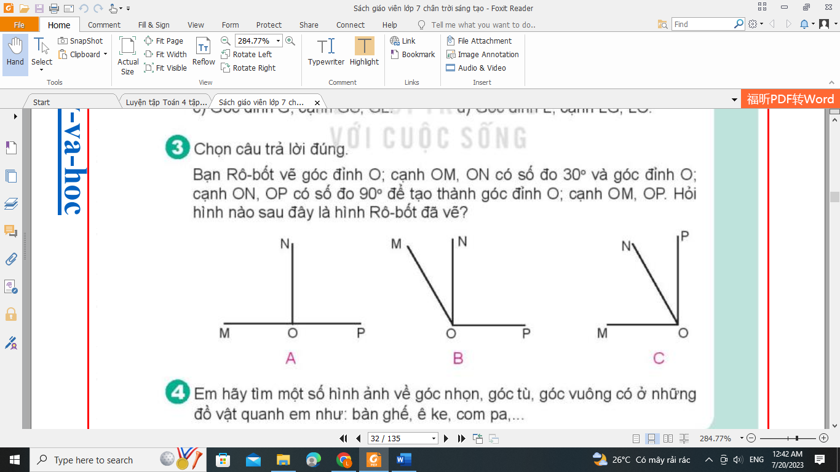

N

D. Hình 4

C. Hình 3

B.Hình 2

A. Hình 1

P

O

M

**Câu 8. (M2 - 0,5đ)** Số 3 873 254 làm tròn đến hàng trăm nghìn thì được số nào?

A. 3 000 000 B. 3 900 000 C. 3 873 000 D. 3 870 000

**PHẦN II: TỰ LUẬN (6 điểm)**

**Câu 9: (M2 - 2đ)** Đặt tính rồi tính:

52 149 + 24 778 72 508 – 20 429 31 089 x 5 14046 : 6

………………….………………………………….………………………..………………….……………………………………………………………………………………………………………………………………………………………………………………………………………………………………………………………

**Câu 10: (M2 - 1đ)** Điền số vào chỗ chấm sau:

1. 2 giờ 15 phút = …………..phút b) 2 m2 3dm2 =…………… dm2

**Câu 11: (M3 - 2đ)** Một khu vườn hình chữ nhật có nửa chu vi là 15m, chiều dài hơn chiều rộng 3m . Tính diện tích khu vườn đó.

………………………..

......................................................................................................................................................................................................................................................................................................................................................................................................................................................................................................................................................................................................................................................................................................................................

...........................................................................................................................................................................................................................................................................................

**Câu 12 (M3 - 1đ)** Viết tiếp bốn số và chỗ chấm:

2;3;5;8;13;…;…;…;………………………………………………………………………

**ĐÁP ÁN**

**Mỗi câu trắc nghiệm 0,5đ**

|  |  |  |  |  |  |  |  |
| --- | --- | --- | --- | --- | --- | --- | --- |
| **Câu 1** | **Câu 2** | **Câu 3** | **Câu 4** | **Câu 5** | **Câu 6** | **Câu 7** | **Câu 8** |
| **A** | **D** | **C** | **B** | **A** | **B** | **A** | **B** |

**Câu 9: Đúng mỗi câu 0,5đ**

**Câu 10: Đúng mỗi câu 0,5đ**

**Câu 11: Sơ đồ: 0,25đ**

**Mỗi lời giải và phép tính đúng 0.5 đ**

**Đáp số 0,25đ**

**Câu 12**: 2;3;5;8;13**;21;34;55;89 mỗi số 0,25 đ**